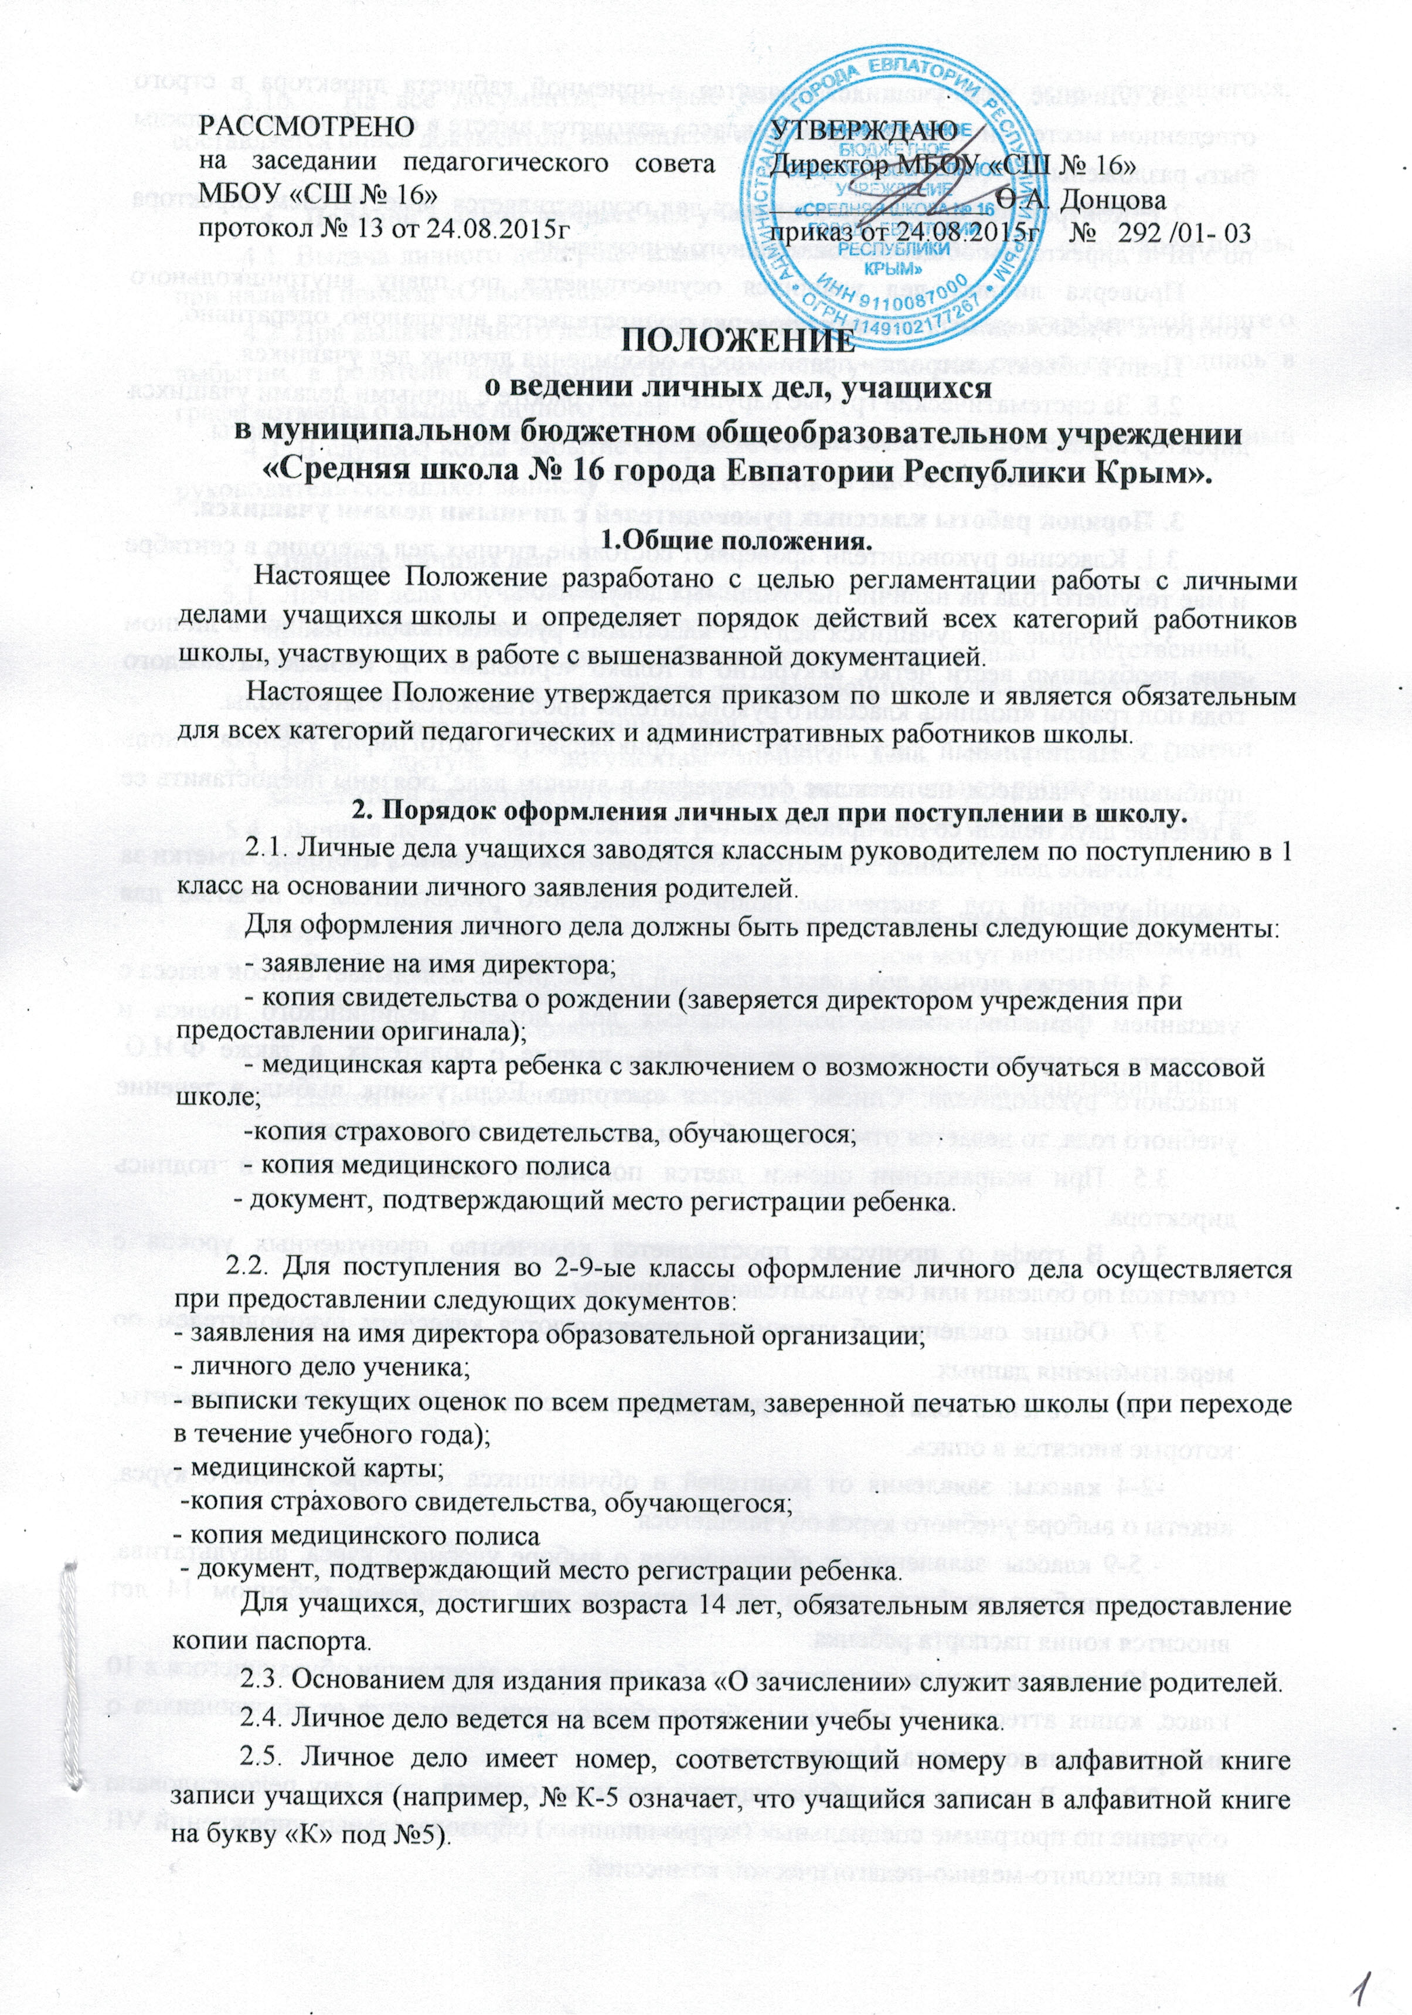

2.6. Личные дела учащихся хранятся в приемной кабинета директора в строго отведенном месте. Личные дела одного класса находятся вместе в одной папке и должны быть разложены в алфавитном порядке.
2.7. Контроль за состоянием личных дел осуществляется заместителем директора по УВР и директором общеобразовательного учреждения.
Проверка личных дел учащихся осуществляется по плану внутришкольного контроля. В необходимых случаях проверка осуществляется внепланово, оперативно.
Цели и объект контроля – правильность оформления личных дел учащихся.
2.8. За систематические грубые нарушения при работе с личными делами учащихся директор вправе объявить замечание или выговор, снять стимулирующие выплаты.

3. Порядок работы классных руководителей с личными делами учащихся.
3.1. Классные руководители проверяют состояние личных дел ежегодно в сентябре и мае текущего года на наличие необходимых документов.
3.2. Личные дела учащихся ведутся классными руководителями. Записи в личном деле необходимо вести четко, аккуратно и только чернилами. По окончании каждого года под графой «подпись классного руководителя» проставляется печать школы.
3.3. На титульный лист личного дела приклеивается фотография ученика. Вновь прибывшие учащиеся, не имевшие фотографии в личном деле, обязаны предоставить ее в течение двух недель со дня прибытия.
В личное дело ученика заносятся: общие сведения об ученике, итоговые отметки за каждый учебный год, заверенные подписью классного руководителя и печатью для документов.
3.4. В папку личных дел класса классный руководитель вкладывает список класса с указанием фамилии, имени, номера личных дел, номера медицинского полиса и паспорта, домашний адрес и номер телефона, данные о родителях, а также Ф.И.О. классного руководителя. Список меняется ежегодно. Если ученик выбыл в течение учебного года, то делается отметка о выбытии, указывается номер приказа.
3.5. При исправлении оценки дается пояснение, ставится печать и подпись директора.
3.6. В графе о пропусках проставляется количество пропущенных уроков с отметкой по болезни или без уважительной причины.
3.7. Общие сведения об учащихся корректируются классным руководителем по мере изменения данных.
3.8. В течение года в личные дела обучающихся добавляются новые документы, которые вносятся в опись.
-2-4 классы: заявления от родителей и обучающихся о выборе учебного курса, анкеты о выборе учебного курса обучающегося.
- 5-9 классы: заявления от обучающихся о выборе учебного курса, факультатива, анкета о выборе учебных курсов обучающегося, при достижении ребенком 14 лет вносится копия паспорта ребенка.
-10 класс: заявления от родителей и обучающихся о зачислении обучающегося в 10 класс, копия аттестата об основном общем образовании, заявления от обучающихся о выборе элективного курса, факультатива.
3.9. В личное дело обучающегося вносится справка, если ему рекомендовано обучение по программе специальных (коррекционных) образовательных учреждений VII вида психолого-медико-педагогической комиссией.
3.10. На все документы, которые находятся в личном деле обучающегося, составляется опись документов, имеющихся в личном деле.

- Порядок выдачи личных дел учащихся при выбытии из школы.
4.1. Выдача личного дела родителям учащегося производится секретарём школы при наличии приказа «О выбытии».
4.2. При выдаче личного дела секретарь школы вносит запись в алфавитной книге о выбытии, а родители или законные представители учащегося ставят свою подпись в графе «отметка о выдаче личного дела».
4.3. В случаях, когда выбытие оформляется в течение учебного периода, классный руководитель составляет выписку текущих отметок за данный период.

- Хранение личных дел
  - Личные дела обучающихся в период обучения хранятся в отведенном месте, приемной, в специально оборудованных шкафах.
  - Доступ к личным делам обучающихся имеет только ответственный, отвечающий за хранение личных дел обучающихся; классные руководители ответственные за ведение личных дел.
  - Право доступа к документам личного дела, обучающегося имеют заместители директора по учебной работе, воспитательной работе.
  - Личные дела, на затребованные родителями, передаются в архив школы, где хранятся в течение 3 лет со дня выбытия учащегося из школы.

- Порядок внесения изменений в положение и прекращения его действия
  - В настоящее Положение педагогическим советом могут вноситься изменения и дополнения, вызванные изменением законодательства и появлением новых нормативно-правовых документов по ведению документации в общеобразовательном учреждении.
  - Настоящее Положение прекращает свое действие при реорганизации или ликвидации ОУ.

